
CONCERT引進 Medici.tv《麥迪西TV‧現場直播古典音樂影片》無限人次版
免費試用登錄方式
(1)、【連線網址】https://edu.medici.tv/en/access
點擊→▲Log in here

(2)、點擊→▲Login with registered email or Passcode.
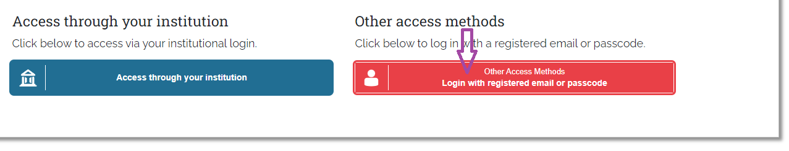
(3)、使用各校專屬Passcode → 「stpi..」 登入
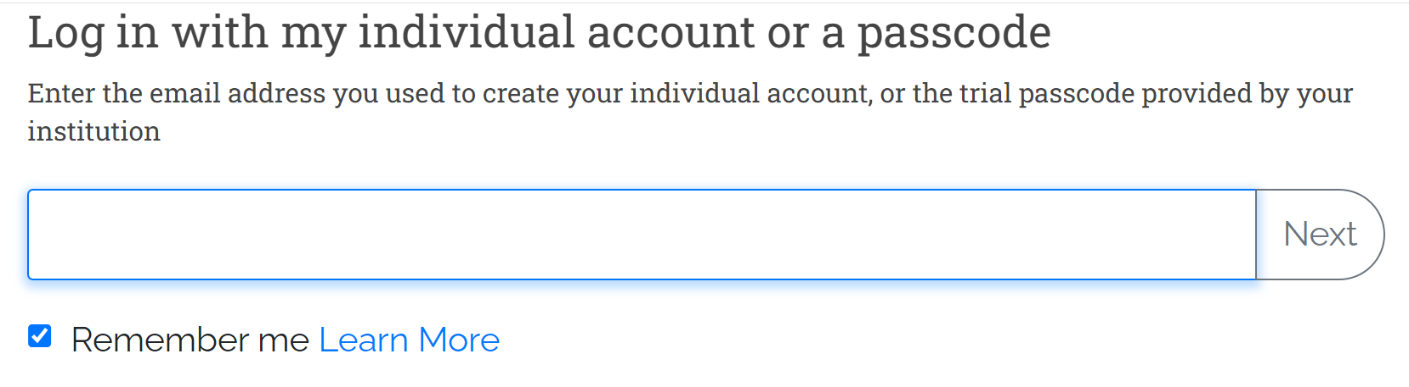
(4)、將各校專屬Passcode「stpi..」輸入方塊框中，再按「Next」即可使用。
